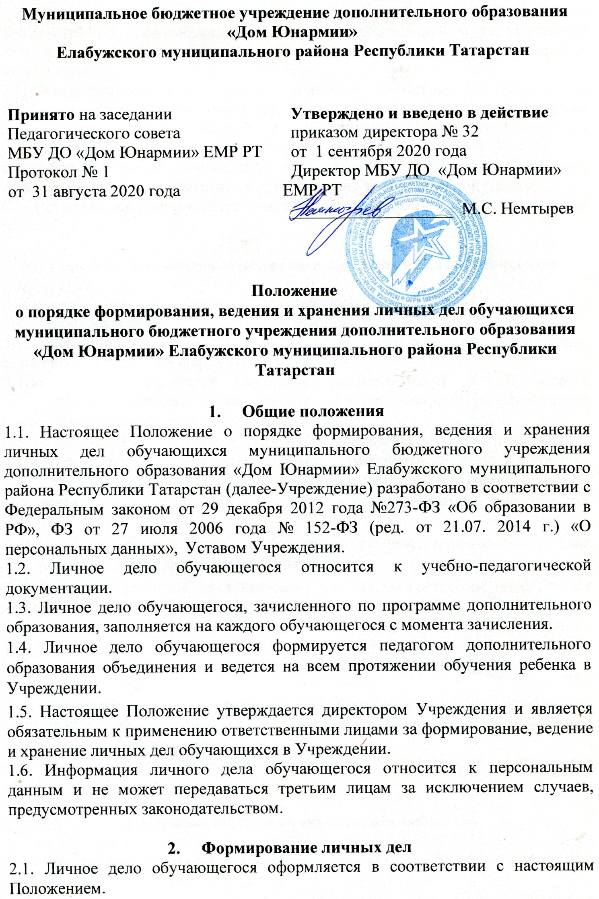2.2. Личное дело формируется при зачислении обучающегося в Учреждение по дополнительной общеобразовательной общеразвивающей (адаптированной дополнительной общеобразовательной) программе согласно приказа о приеме на обучение.
2.3. Ответственность за формирование и ведение личных дел обучающихся, за полноту и достоверность информации об обучающихся возлагается на педагога дополнительного образования, в объединение которого зачислены обучающиеся.
2.4. Сформированные личные дела обучающихся педагоги дополнительного образования передают заместителю директора по воспитательной работе.
2.5. Категорически запрещается допускать обучающихся к работе с личными делами.

3. Перечень документов, содержащихся в личном деле обучающихся

3.1. В личном деле обучающегося хранится следующая документация:
3.1.1. Личная карта обучающегося (Приложение № 1).
3.1.2. Заявление родителей (законных представителей) о приеме в Учреждение, согласно утвержденной форме (Приложение № 2).
3.1.3. Согласие родителей (законных представителей) на обучение с ограниченными возможностями здоровья по адаптированной дополнительной общеобразовательной программе (Приложение № 3).
3.1.4. Медицинская справка (заключения медицинского работника ОУ) о состоянии здоровья детей с заключением о возможности заниматься в группах по программам дополнительного образования физкультурно-спортивной направленности и справка МСЭ для детей с ограниченными возможностями здоровья; 3.1.5. Копия свидетельства о рождении ребенка или паспорта (для обучающихся, достигших возраста 14 лет).
3.2. Родители (законные представители) ребенка, являющегося иностранным гражданином или лицом без гражданства, дополнительно предъявляют заверенные в установленном порядке копии документа, подтверждающего родство заявителя (или законность представления прав обучающегося), и документа, подтверждающего право заявителя на пребывание в Российской Федерации.
3.3. Все документы иностранные граждане и лица без гражданства представляют на русском языке или вместе с заверенным в установленном порядке переводом на русский язык.
3.4. Не допускается хранение посторонних документов в личном деле обучающегося.

4. Порядок ведения личных дел обучающихся

4.1. Личное дело обучающегося заводится при зачислении его на первый год обучения в Учреждение.
4.2. Личное дело ведется на всем протяжении учебы обучающегося в Учреждении.
4.3. Педагоги дополнительного образования проверяют состояния личных дел обучающихся, закрепленных за ними групп объединения, на наличие необходимых документов, необходимой информации 3 раза за учебный год – в сентябре, январе, мае (и по мере необходимости).
4.4. Личные дела обучающихся формируются по папкам объединений педагогов ДО. На каждую группу (объединение) обучающихся формируется одна папка с файлами (на титульном листе - название объединения, год обучения, Ф.И.О. педагога) (Приложение № 4). В каждом файле хранится личное дело одного обучающегося. Количество файлов с личными делами обучающихся должно совпадать со списочным составом группы в журнале учета работы объединения. 4.5. Личное дело имеет номер, соответствующий номеру записи обучающихся в алфавитной книге.
4.6. Общие сведения об обучающихся заносятся в личную карту педагогом дополнительного образования.
4.7. Сведения об обучающемся по мере их изменения уточняются и заносятся в личную карту педагогом дополнительного образования. 4.8. При смене фамилии, адреса, формы обучения прежняя информация зачеркивается горизонтальной чертой, новая пишется рядом.
4.9. Записи в личном деле необходимо вести четко и аккуратно, разборчиво только ручкой синего (фиолетового) цвета.
4.10. Располагаются личные дела обучающихся учебной группы в алфавитном порядке, сгруппированные педагогом дополнительного образования.
4.11. При выбытии обучающегося из объединения документы хранятся в папке учебной группы до окончания учебного года, при приеме в объединение нового обучающегося его документы вкладываются в папку учебной группы.

5. Хранение личных дел

5.1. Личные дела обучающихся в период обучения хранятся в строго отведенном месте.
5.2. Доступ к личным делам обучающихся имеет директор, заместитель директора по УВР, педагоги дополнительного образования, ответственные за ведение личных дел.
5.3. Личные дела обучающихся находятся в папках и раскладываются в алфавитном порядке.
5.4. Контроль за состоянием и ведением личных дел осуществляется заместителем директора по УВР, курирующим движение обучающихся, и директором Учреждения.
5.5. Проверка личных дел объединения осуществляется по плану внутреннего контроля не менее 2-х раз в год. В необходимых случаях проверка осуществляется внепланово, оперативно.
5.6. Личное дело обучающегося подлежит выдаче ему или родителям (законным представителям) в случае перевода обучающегося в другую организацию, осуществляющую образовательную деятельность. Выдача личных дел регистрируется в книге выдачи личных дел обучающихся.
5.7. Личное дело хранится в Учреждении на каждого обучающегося с момента зачисления в объединение и до момента отчисления обучающегося из Учреждения. Личные дела обучающихся, окончивших обучение по дополнительной общеобразовательной общеразвивающей (адаптированной дополнительной общеобразовательной) программе подлежат уничтожению.
5.8. Уничтожение личного дела обучающегося осуществляется комиссией, назначенной директором Учреждения с составлением акта об уничтожении (Приложение № 5).

6. Порядок внесения изменений в положение прекращение его действий

6.1. В настоящее Положение педагогическим советом могут вноситься изменения и дополнения, вызванные изменением законодательства и появлением новых нормативно-правовых документов по ведению документации в Учреждении.
6.2. Настоящее Положение прекращает свое действие при реорганизации или ликвидации Учреждения.

Приложение №1



ЛИЧНАЯ КАРТА ОБУЧАЮЩЕГОСЯ №
Муниципального бюджетного учреждения
дополнительного образования
«Центр детского технического творчества»
Елабужского муниципального района
Республики Татарстан

____________________________________________
(Ф.И.О. обучающегося)

Зачислен «____» ____________ 20____ года

Приказ по МБУ ДО «ЦДТТ» ЕМР РТ №______

___________________ /________________/
(подпись директора)

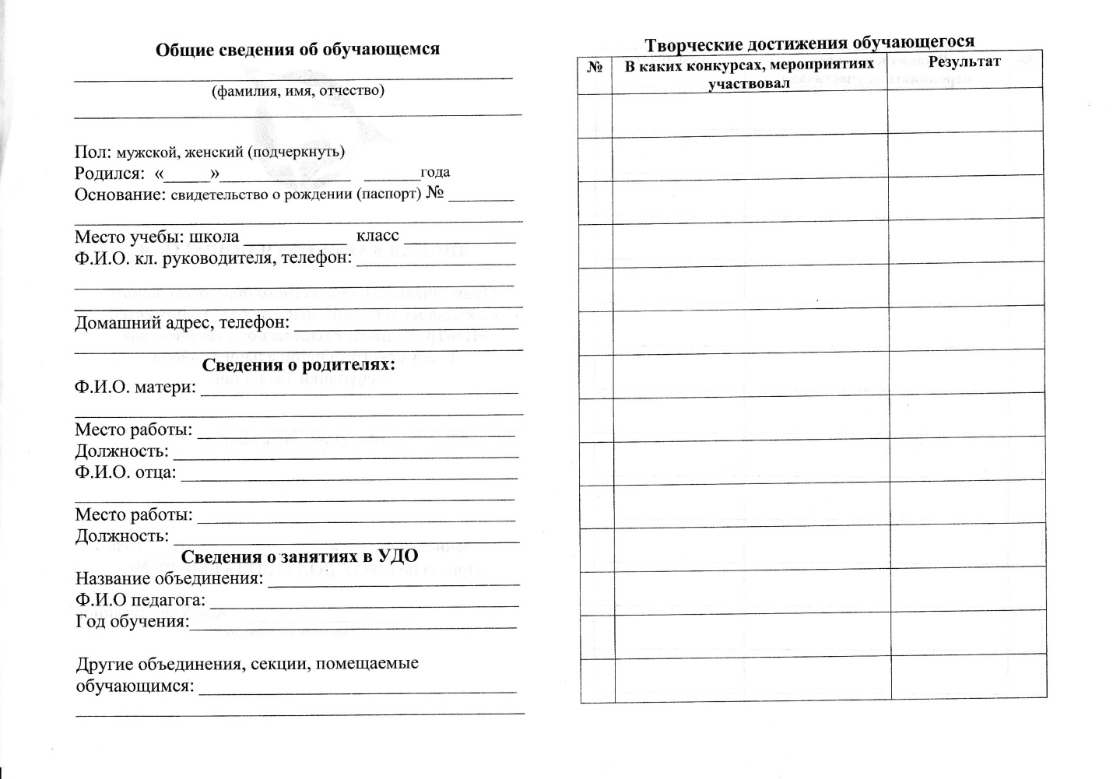

Приложение № 2

Директору МБУ ДО «Центр детского технического творчества» ЕМР РТ ____________________________________ от __________________________________ (Ф.И.О. родителя, законного представителя)
ЗАЯВЛЕНИЕ
Ф.И.О. заявителя (законного представителя) _____________________________________________
Тип документа___________________серия_____________номер_____________________________
Кем и когда выдан____________________________________________________________________
Место работы, должность (указать подробно)_____________________________________________
Контактный телефон__________________________________________________________________
Адрес электронной почты______________________________________________________________
Прошу Вас зачислить моего ребенка в
______________________________________________ _________________________________
(указать выбранный кружок/объединение/секцию)

Сведения о будущем обучающемся (все о ребенке)
Ф.И.О._____________________________________________________________________________
Дата рождения_________________________Школа________________Класс_________________
Тип документа_________________серия_____________________номер_____________________
Дата выдачи_____________Кем выдан_________________________________________________
Номер СНИЛС ребенка_____________________________________________________________
Адрес регистрации_________________________________________________________________
Оригинал медицинской справки об отсутствии противопоказаний для занятий по выбранным программам дополнительного образования в кружках/объединениях/секциях (выданной не более, чем за три месяца до даты подачи заявления) прилагается.
С Уставом МБУ ДО «ЦДТТ» ЕМР РТ, лицензией на право ведения образовательной деятельности, образовательной программой « », реализуемой в МБУ ДО «ЦДТТ» ЕМР РТ, правилами приема обучающихся, правилами поведения обучающихся, положением об аттестации обучающихся, положением о самоуправлении обучающихся, положением о родительском комитете, положением о комиссии по урегулированию споров между участниками образовательного процесса, регламентирующими организацию образовательного процесса, правилами пребывания, планом и расписанием работы объединения ознакомлен(а)___________
Моего ребенка будут забирать лично__________________________________________________
Прошу отпускать моего ребенка самостоятельно________________________________________
Общая нагрузка ребенка в дополнительном образовании составляет _____________часов
За увеличение дополнительной нагрузки сверх нормативов СанПиН всю ответственность за здоровье ребенка несу лично________________________________________________________________
Ребенок не нуждается в создании специальных образовательных условий/ Ребенок нуждается в создании специальных образовательных условий, что подтверждается заключением ПМПК №_____от_______________(нужное подчеркнуть).
Подтверждаю, что меня проинформировали о том, что решение о предоставлении Именного персонального сертификата на основании данного заявления будет приниматься дополнительно.
_________________/____________________________/
(Подпись) (Расшифровка)
Даю согласие на обработку предоставленных в настоящем заявлении моих персональных данных и персональных данных моего ребенка в порядке, установленном Федеральным законом от 27 июля 2006 года №152-ФЗ «О персональных данных», в целях осуществления учета выбранных образовательных программ, формирования договоров между мной и поставщиком образовательных услуг об обучении моего ребенка.

«_____»____________20___г. _________________/____________________________/
(Подпись) (Расшифровка)

Приложение № 3
_Директору_________________________
(наименование должности руководителя
образовательной организации)
_МБУ ДО «ЦДТТ» ЕМР РТ__________________
(наименование образовательной организации)
_________________________________________

от _______________________________________
(Ф.И.О. матери (или: отца/законного
представителя) ребенка с ограниченными
возможностями здоровья)
адрес: ___________________________________,
телефон: _________________, факс: __________,
адрес электронной почты: ___________________

СОГЛАСИЕ
на обучение ребенка с ограниченными возможностями здоровья
по адаптированной дополнительной общеобразовательной программе

____________________________________________________________________________
(Ф.И.О. матери (или: отца/законного представителя) ребенка с ограниченными возможностями здоровья, являющиеся___________________________________________
(матерью/отцом/законным представителем),
руководствуясь ч. 3 ст. 55 Федерального закона от 29.12.2012 N 273-ФЗ "Об образовании в Российской Федерации" и на основании Рекомендаций________________________________________________________________
_____________________________________________________________________________
(наименование психолого-медико-педагогической комиссии)
от "___"________ ____ г. N ___, заявляю о согласии на обучение_____________________
_____________________________________________________________________________
(Ф.И.О. ребенка)
по адаптированной дополнительной общеобразовательной программе_________________
_________________________________Автодело____________________________________
______________МБУ ДО «Центр детского технического творчества» ЕМР РТ___________
(наименование образовательной организации)

Приложения:
1. Свидетельство о рождении (или: документы, подтверждающие законное представительство).
2. Рекомендации психолого-медико-педагогической комиссии от "___"________ ____ г. N __________________.

"___"________ ____ г. __________________
(подпись)

Приложение № 4

МУНИЦИПАЛЬНОЕ БЮДЖЕТНОЕ УЧРЕЖДЕНИЕДОПОЛНИТЕЛЬНОГО ОБРАЗОВАНИЯ «ЦЕНТР ДЕТСКОГО ТЕХНИЧЕСКОГО ТВОРЧЕСТВА»
ЕЛАБУЖСКОГО МУНИЦИПАЛЬНОГО РАЙОНА РЕСПУБЛИКИ ТАТАРСТАН

ЛИЧНОЕ ДЕЛО ОБУЧАЮЩИХСЯ

_____________________________________________________________________________
(наименование объединения)
_________________________________________________________
(год обучения)
_________________________________________________________
(педагог ДО)

г.Елабуга

Приложение №5
АКТ об уничтожении личных дел обучающихся
«_____»________20___г. №_______
Нами, нижеподписавшейся комиссией, созданной приказом по МБУ ДО «ЦДТТ» ЕМР РТ от «___»__________20___г. №_____в составе:
Председатель: ___________________
Члены комиссии:________________
Составлен акт об уничтожении личных дел обучающихся:

№№  п/п | Ф.И.О. обучающегося

Уничтожение личных дел произведено в связи окончанием обучающимися обучения по дополнительной общеобразовательной общеразвивающей (адаптированной дополнительной общеобразовательной) программе и с утратой практического значения. Личные дела уничтожены путем сжигания.

_________________ _____________ ____________________
(дата) (подпись) (Ф.И.О.)

_________________ _____________ ____________________
(дата) (подпись) (Ф.И.О.)

_________________ _____________ ____________________
(дата) (подпись) (Ф.И.О.)

Личные дела сданы на переработку _______________
(дата)
_____________________________________________
(Ф.И.О. лица, уничтожившего личные дела)

